横浜市リハビリテーション事業団
発達障害の子どもと保護者への支援に携わる 心理職（非常勤職員）募集

横浜市総合リハビリテーションセンター、および地域療育センターでは、福祉保健センターや幼稚園・保育所、学校等と連携しながら、担当地域に居住する障害のある子どもと保護者に対して幼児期から学齢期までの包括的なコミュニティ・ケアを行っています。
横浜市北部地域療育センターでは非常勤の心理職を募集しています。

■ 主な職務
発達障害のある子どもの心理評価（知能検査など）および保護者からの相談対応、カウンセリング

■ 募集条件
- 応募資格
以下の2つの要件を満たす者とします。
  - 発達障害の子どもの心理評価や保護者支援について実務経験がある。
  - 田中ビネーやウェクスラー式、新版K式などの知能検査・発達検査が実施できる。
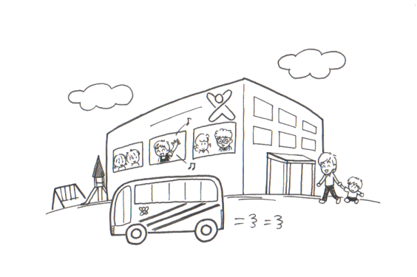
- 勤務条件
期間： 2020年9月から2021年3月末まで
頻度：週2～週3（月・水・木） ※応相談
勤務時間： 8時45分～17時15分（うち休憩時間45分）
＊勤務時間、曜日にかんしては応相談
給与： 日給14,446円（時給1864円）
交通費： 実費支給（1日上限2000円）、または1か月分定期代
その他： 勤務頻度・雇用期間等により、社会保険加入、有給休暇付与有
- 勤務地
横浜市北部地域療育センター
（交通アクセス：横浜市営地下鉄グリーンーライン「都筑ふれあいの丘駅」から徒歩5分）
- お申込み手続き
「心理職（非常勤）申込書」に必要事項をご記入の上、下記のmailアドレスに添付してお送りください。

■ 非常勤心理職に関するお問い合わせ先
担当：長嶺 e-mail：nagamine.a@yokohama-rf.jp
※お問い合わせの際には、現在のご所属、電話番号をお書き添えください。
◎横浜市リハビリテーション事業団ウェブサイト http://www.yokohama-rf.jp

横浜市北部地域療育センター 心理職（非常勤） 申込書

ふりがな |  |  | 性 別 | 男 ・ 女
氏 名
連絡先 | 住所  電話番号 （ ）  Eメール ＠ | 生年月日  S・H 年 月 日
希望勤務日数 | 週 日間 希望の曜日（ ）
経験年数 | 年

＜心理職職務履歴＞
■経験事例 ＊☑をつける
□ 発達障害 （ 乳幼児期 小学生 中高生 成人期 ）
□ その他［ ］ （ 乳幼児期 小学生 中高生 成人期 ）
■心理検査の経験 ＊☑をつける
□ウェクスラー式（ 件） □田中ビネー知能検査（ 件）
□新版K式（ 件） □K-ABC（ 件）
□DN-CAS（ 件） □P-Fスタディ（ 件）
□文章完成法（ 件） □ロールシャッハ（ 件）
□その他（ ）
■その他臨床心理経験 ＊自由記述

＜心理職関連資格＞
取得年・月 | 資格等

